订房系统需求文档

成员 | 学号
---|---
魏广宁 | 3013218048
林华睿 | 30132180
张栋迪 | 30132180
商聪 | 3013218040

引言

需求规格说明的目的

为明确软件需求、安排项目规划与进度、组织软件开发与测试，撰写本文档。

需求分析的具体内容可以归纳为三个方面：用户需求，系统需求和软件设计描述。

软件需求分析应尽量提供软件实现功能需求的全部信息，使得软件设计人员和软件测试人员不再需要需求方的接触。这就要求软件需求分析内容应正确、完整、一致和可验证。此外，为保证软件设计质量，便于软件功能的休整和验证，软件需求表达无岔意性，具有可追踪性和可修改性

此需求分析文档对《酒店订房系统》做了全面细致的用户需求分析，明确所要开发的软件应具有的功能、性能与界面，使系统分析人员及软件开发人员能清楚地了解用户的需求，并在此基础上进一步提出概要设计说明书和完成后续设计与开发工作。该系统主要根据真实酒店管理中订房情况进行设计，并充分了解其工作流程，对该系统进行模块划分。此需求分析文档编写主要目的是给开发《酒店订房系统》做主要的规划和整合，希望在系统开发过程中起到引导作用，以及给使用者提供简要的说明。

软产品的作用范围

主要分为两种用户。第一种提供管理员，针对对象主要是酒店管理人员进行房间和用户的管理。
第二种就是用户，能过进行自主订房管理自己的订单，针对对象是网上订房的用户顾客。

功能描述
总的功能模块图
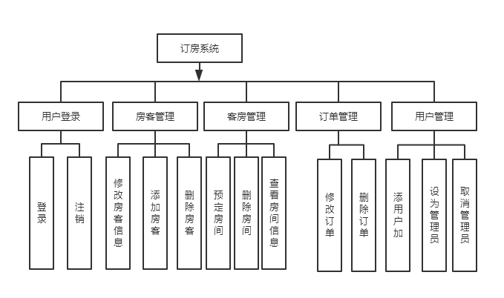

总的数据流图
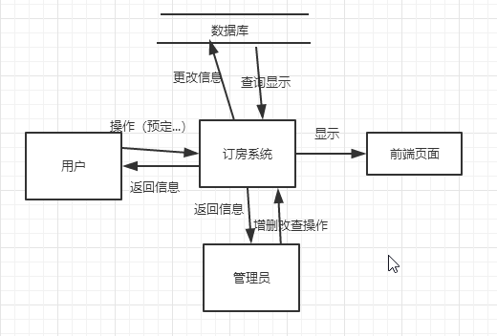

管理员对客房操作模块的关系实体图
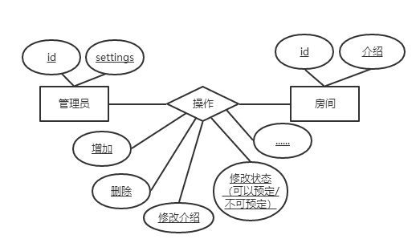

管理员对用户模块的关系实体图
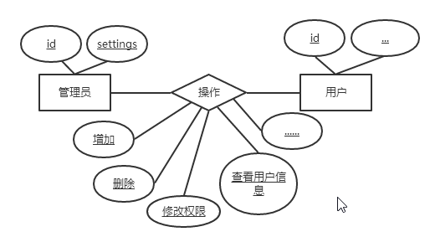

用户对客房模块的关系实体图
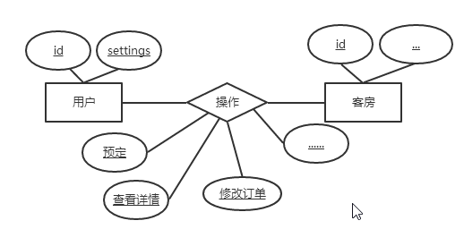

功能模块描述

用户管理模块
- 管理员用户
  - 管理员用户可以点击添加用户按钮添加新用户，新用户可以是普通用户，也可以是管理员用户
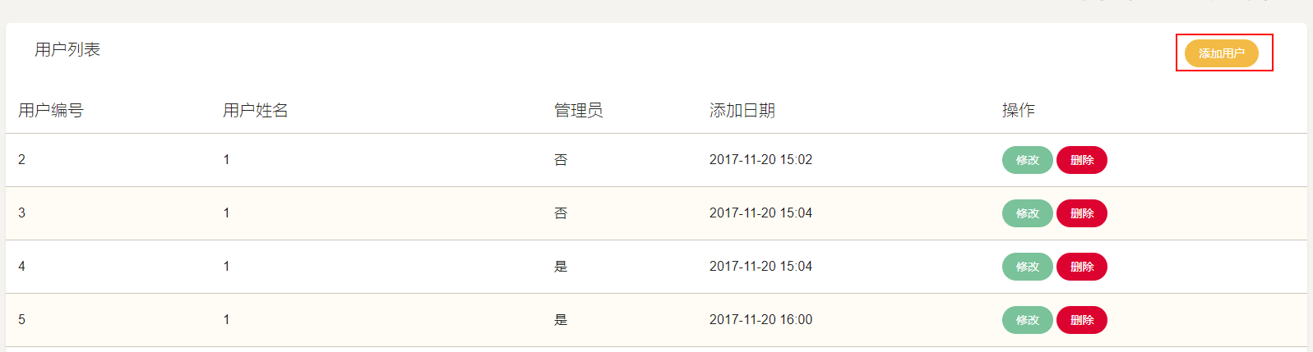
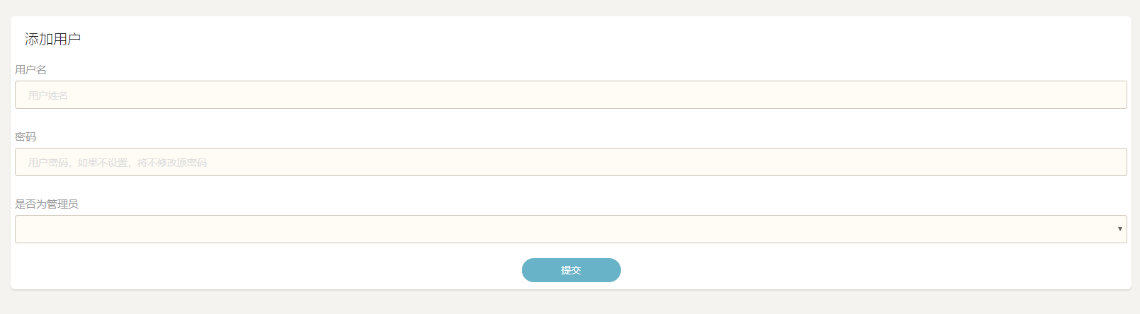
  - 管理员可以对用户列表中的每一个用户进行修改和删除操作
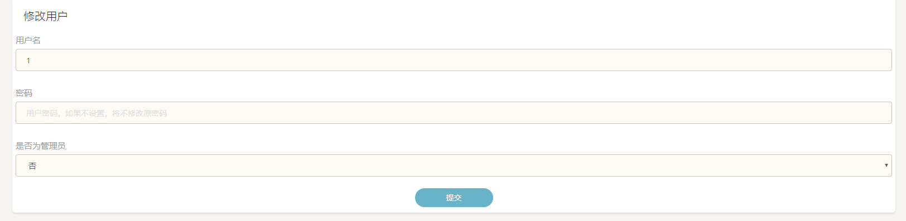
- 普通用户
  - 普通用户不能够添加新的用户。
  - 普通用户可以对用户列表中的每一个用户进行修改和删除操作。但是与管理员账户不同的是，普通用户不能够修改账户的权限。例如：不能将某个非管理员账户修改为管理员账户。
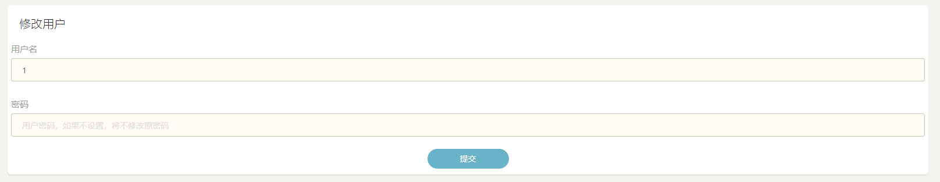

订单管理模块
普通用户和管理员用户都可以使用订单管理模块。在订单管理模块中，用户可以修改和删除已经存在的订单。对于某一个订单，用户可以修改它的房间编号、顶放着编号、开始时间和结束时间。
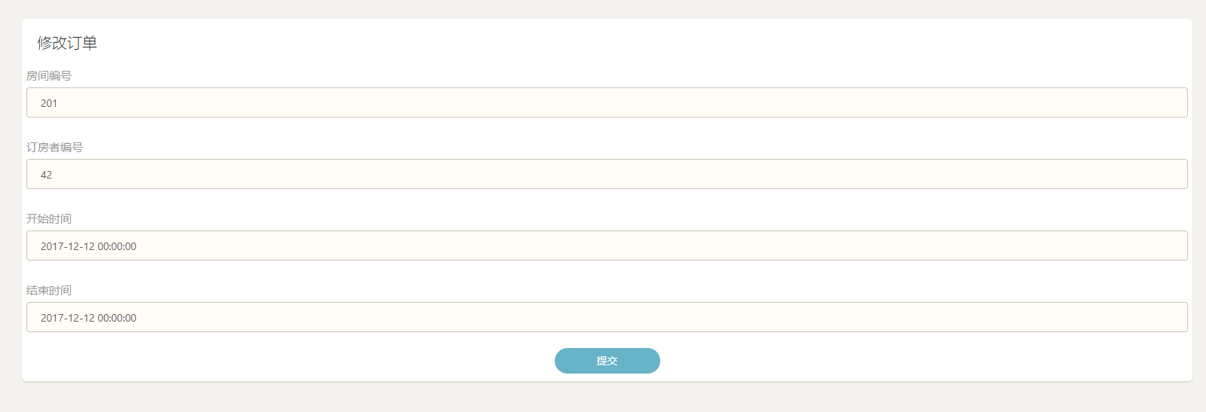

客房管理模块
普通用户和管理员用户都可以使用客房管理模块。在客房管理模块中，用户可以添加新的房间、删除已有的房间以及修改房间的信息。
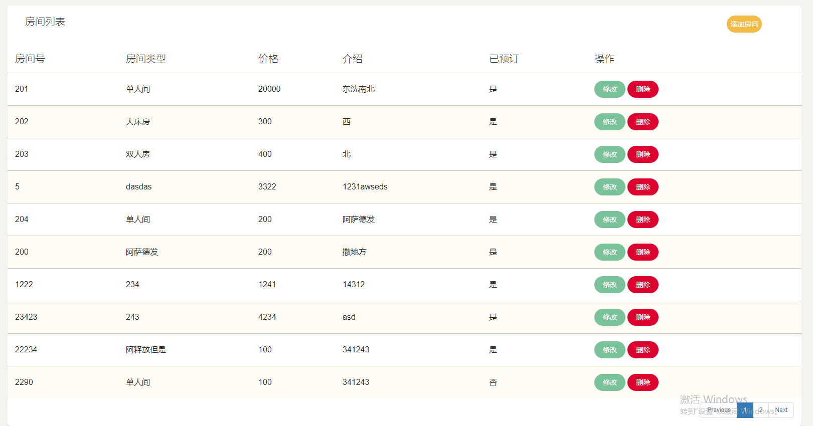
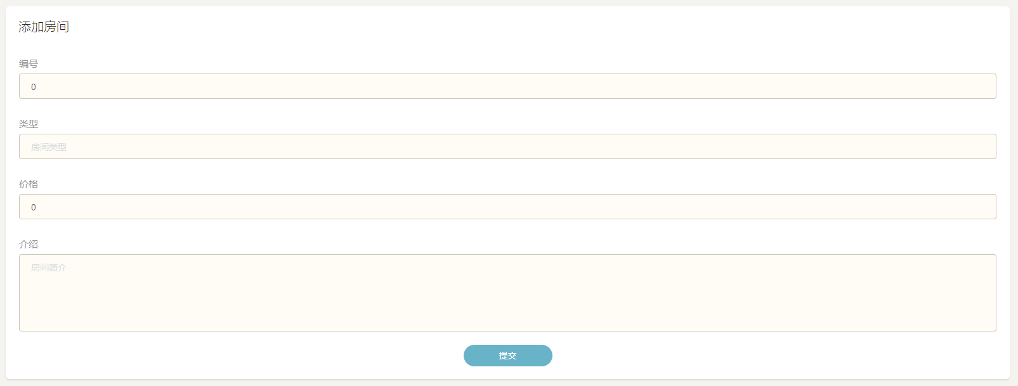
访客管理模块
普通用户和管理员用户都可以访问访客管理模块。在该模块中，用户可以查看曾在系统中顶过房的所有访客的信息，也可以删除某一个访客的信息。
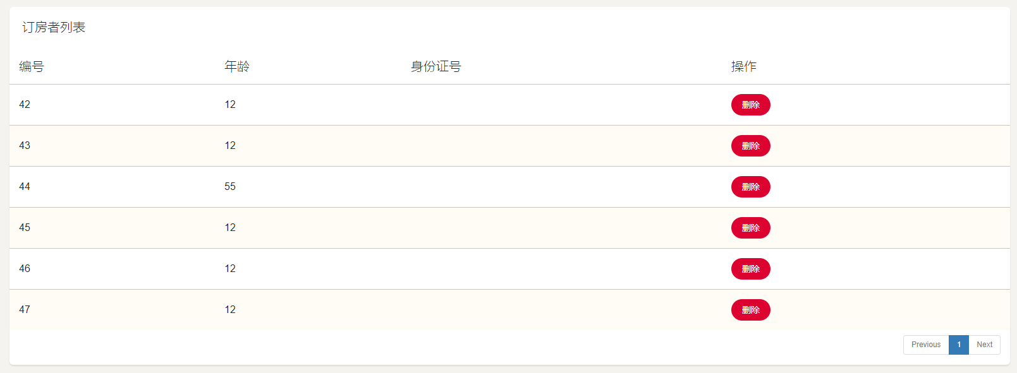

后台首页
在后台首页中，用户可以看到已订和未订的房间信息、系统中的订单数量、访客数量以及活跃度统计表。
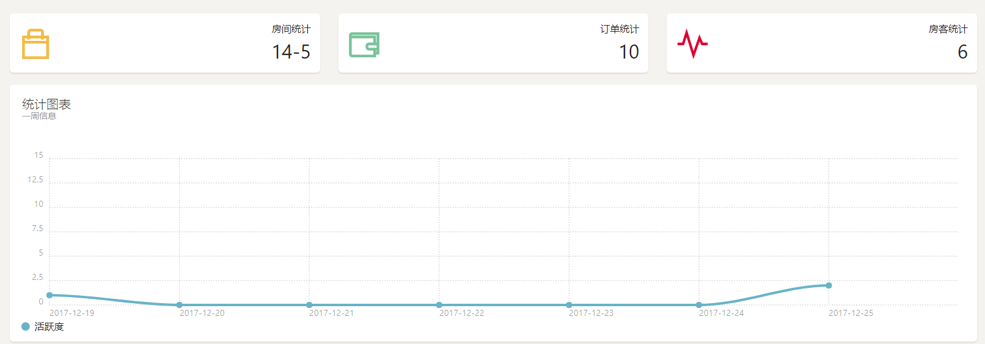

订房功能
订房功能在前台页面实现。在该页面中展示了所有还未被预订的房间。用户可以选择某一个房间进行预定，在预定页面中填写访客的年龄、身份证号和订房起始终止时间，提交后就可以完成房间的预定。
